متوسطة: المجاهد بجقينة علي بالجلفة السنة الدراسية: 2023/2024
امتحان الفصل الثاني المستوى: الرابعة متوسط
اختبار فـي مادة: العلوم الفيزيائية والتكنولوجيا المدة: ساعة ونصف
الجزء الأول: (12نقطة)
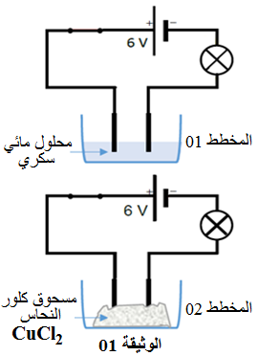
التمرين الأول: (06 نقاط)
في حصة الأعمال المخبرية قام فوج من التلاميذ برفقة أستاذهم بتحقيق
التركيبتين الموضحتين بالمخططين 1 و 2 في الوثيقة 01.
1ـ بعد غلق القاطعة هل يتوهج المصباح في كلا المخططين؟ برّر إجابتك.
نفتح القاطعة ثم نضيف للمسحوق السابق ( المخطط 02) ماءا نقيا لنتحصل
على محلول مائي.
2ـ سمّ المحلول الشاردي الناتج، و أكتب صيغته الشاردية.
3ـ صف ما يحدث بجوار كل مسرى بعد غلق القاطعة؟
4ـ أكتب المعادلة الكيميائية المنمذجة للتفاعل الحادث عند كل مسرى ثم
استنتج المعادلة الإجمالية ( مع الموازنة و ذكر الحالة الفيزيائية).
التمرين الثاني: (06 نقاط)
نربط جملة ميكانيكية (S) كتلتها 400 g بواسطة خيط (f) ثم نثبّت الخيط في الأداة المبينة في الوثيقة 02 حيث تكون الجملة الميكانيكية في وضع التوازن (السكون).
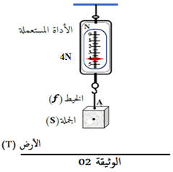
1ـ ما اسم الأداة المستعملة؟ و ما وظيفتها؟
2ـ أـ ماذا تمثل القيمة التي سجلتها الأداة؟
ب ـ اذكر طريقة أخرى تمكن من معرفة هذه القيمة ثم أوجدها علما أنّ
قيمة الجاذبية الأرضية هي: g=10N/Kg
3ـ أـ أذكر القوى المؤثرة على الجملة (S) و صنفها تلامسية و بعدية.
ب ـ حدد مميزات ( خصائص) كل قوة في الجدول التالي:
رمز القوى المؤثرة | نقطة التأثير | المنحى | الاتجاه | القيمة (الشّدة)
ج ـ مثّل هذه القوى المؤثرة باستعمال سلم الرسم التالي:
1Cm 2N
صفحة 1 من 2
تابع اختبار مادة: العلوم الفيزيائية والتكنولوجيا
الجزء الثاني: (08 نقاط)
الوضعية الإدماجية:
أراد أحمد التأكد من وجود مادة الكلس CaCO₃ في قشر البيض، و عندما أخذ البيضة من الثلاجة شعر بصدمة كهربائية عند لمسها، فقام بالاحتياطات الأمنية اللازمة ثم وضع كمية من محلول حمض كلور الماء HCl و سكبها على
قشور البيض ، فلاحظ حدوث فوران.
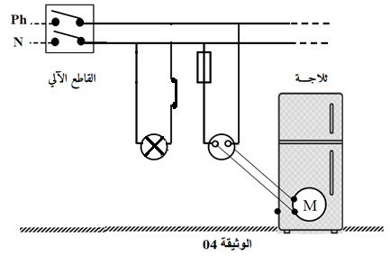
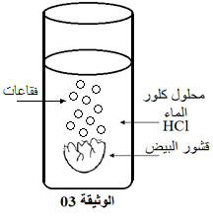

بناء على مكتسباتك القبلية و باستغلال الوثيقة 03 و 04 أجب عن الأسئلة التالية:
1ـ أ ـ ما هو سبب حدوث الفوران عند سكب حمض كلور الماء على قشرة البيض؟
ب ـ ما هو الغاز المنطلق و أكتب صيغته الكيميائية؟ كيف يتم الكشف عليه؟
ج ـ أكتب معادلة التفاعل الكيميائي الحادثة بالصيغة الإحصائية و الشاردية.
2 ـ أ ـ ما هو سبب إصابة أحمد بصدمة كهربائية؟ و كيف يتم التخلص من هذا المشكل؟
ب ـ أعد رسم مخطط التركيب الكهربائي (الوثيقة 04) و ضع عليه التعديلات و الإضافات المناسبة.

صفحة 2 من 2 بالتوفيق

